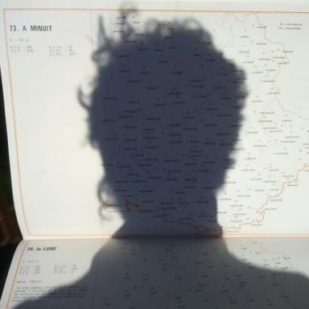 Julien Rabaud

Identifiants chercheurs

- IdHAL : julien-rabaud
- ORCID : 0000-0002-6604-9777
- IdRef : 259298344

Publications

Communication dans un congrès (3)

Processus global d'édition en mode texte et panel d'outils associés
Julien Rabaud,Gaëlle Deletraz
De la documentation des pratiques au web semantique, Journées annuelles, SO-MATE, groupe local MATE-SHS, May 2022, Pau, France
Communication dans un congrès
hal-03689868v1
Stratégies d’incitation au dépôt dans HAL par les chercheurs : deux retours d’expérience
Julien Rabaud,Françoise Acquier,Laurence Bizien
C@fés Renatis, réseau RENATIS, Dec 2021, Paris, France. pp.En ligne
Communication dans un congrès
hal-03494414v1
Bibliothèque Omeka Jacques Blot : Valorisation d'un fonds patrimonial des monuments protohistoriques basques
Gaelle Chancerel,Julien Rabaud
Omeka — Projets scientifiques, culturels et/ou documentaires, Oct 2020, Nancy, France
Communication dans un congrès
hal-03025301v1

Autre publication scientifique (1)

Base de données Omeka S « Les livres d’artistes pour la jeunesse dans l’agglomération Pau Béarn Pyrénées »
Isabelle Guillaume,Julien Rabaud
2023
Autre publication scientifique
hal-04080928v1

